# ATM机使用手册

班级 ：DX1808 姓名：翁明强 学号：DX180815

目录

1. 登录界面： 1

2. 菜单界面 2

3.管理员—用户添加 6

4.管理员-删除用户界面 7

5.管理员-修改用户密码界面 8

6.管理员-查询用户界面： 9

7.用户界面-余额查询 10

8.用户界面-存款 11

9.用户界面-取款 12

10.用户界面-修改用户密码 13

11.用户界面-转账 14

12.用户界面-账单查询 15

1. **登录界面：**

登录ID支持 账号和用户名，两者选其中一者登录即可

账号和用户名最多输入8位，密码最多输入6位

输入时：

a.若是账号或用户名或是密码输入为空时，则会在提示栏有相应的提示

b.若是账号或用户名不存在，则会在提示栏有相应的提示

c.若是账号\用户名和密码不匹配时则会在提示栏有相应的提示

可按空格键重置账号密码

按esc键选择退出（用户退出也有确认和取消的操作）

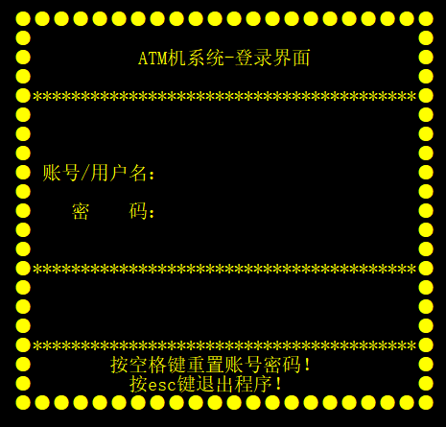

1. **菜单界面**

角色总共分为三种：

①超级管理员

②普通管理员

③通用户

使用者需输入1-6的数字来执行相应的功能。

具体功能如图所示

超级管理员和普通管理员大致功能相同

只是超级管理员具有更高的权限

如：

**增加用户**：→普通管理员只能增加普通管理员或普通用户，超级管理员则可以增加所有角色

**删除用户**：→普通管理员只能删除普通用户或普通用户，超级管理员则可以删除所有角色

**修改用户**：→普通管理员只能修改自己的密码或普通用户，超级管理员则可以修改所有角色

**查询用户**：→两者权限一样

注销：→回到登录界面（会有让用户确认和取消的操作）

退出：→退出系统（会有让用户确认和取消的操作）

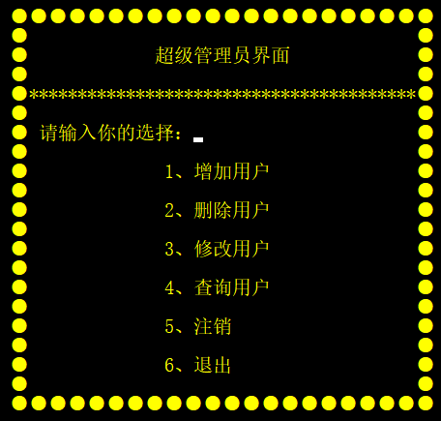

超级管理员界面

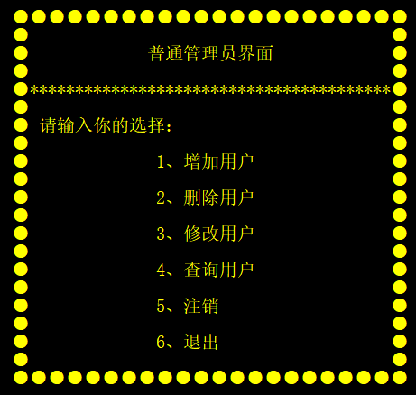

普通管理员界面

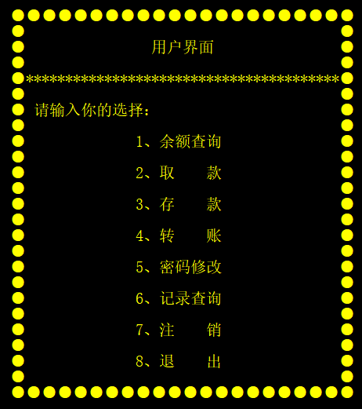

普通用户界面

测试账号：

账号 密码

超级管理员： admin1 123456

普通管理员： admin2 123456

普通用户： user1 123456

**3.管理员—用户添加**

用户需输入1或2或3来选择要添加的用户的身份

新添用户用户名最多8位，用户名支持数字和英文，

密码最多6位，密码只能输入数字，且必须为6位

输入密码需要重复输入密码，确保两次输入的密码一致

添加成功后会有自动生成账号，并在屏幕上显示

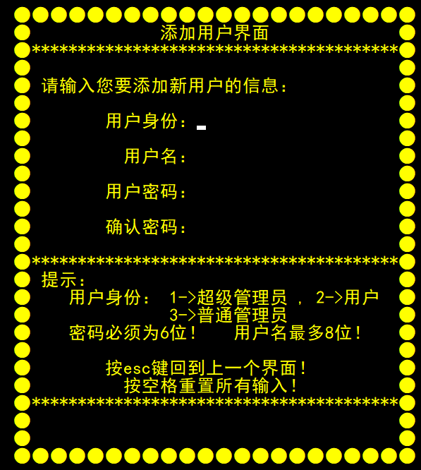

**4.管理员-删除用户界面**

根据输入的用户名来删除用户，用户名需要系统中存在，且余额为0才能删除，被删除的用户无法登录，但是管理员仍然可以查看其信息

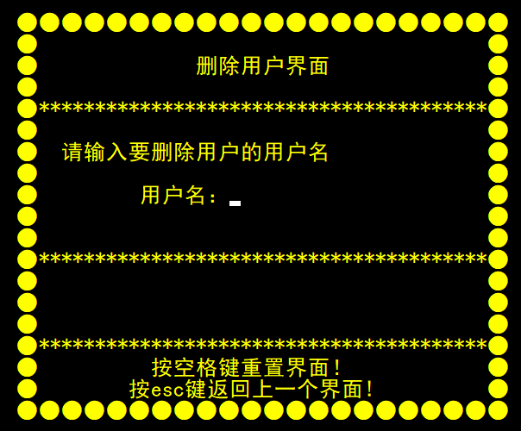

**5.修改用户密码界面**

修改用户密码需知道其旧密码才能修改，输入的用户名系统中必须存在，新密码必须为6位的数字

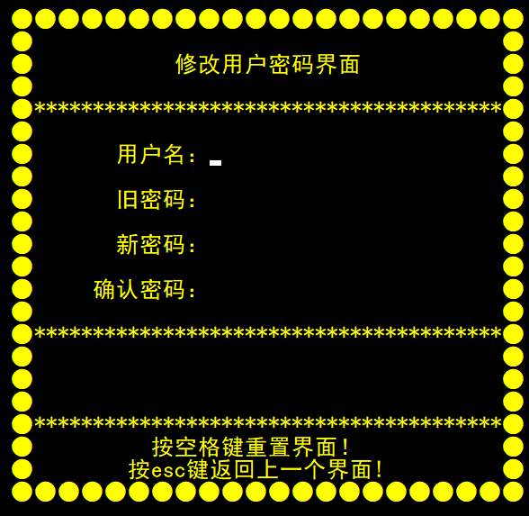

**6.查询用户界面：**

该查询包含了 全部查询、分类查询、和模糊查询、和精确查询。

**全部查询**：进入界面默认为全部查询状态，若是进入其他查询可以按空格键来刷新界面重新回到全部查询。

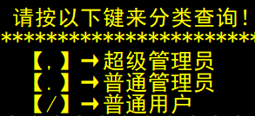**分类查询**：通过按键盘上的 , . / 三个键来选择不同查询对象

**模糊查询**：随着输入字符的增多来缩小查询的范围

**精确查询**：由于用户名的唯一性，在模糊查询中完整输入用户名，最终的记录只有一条

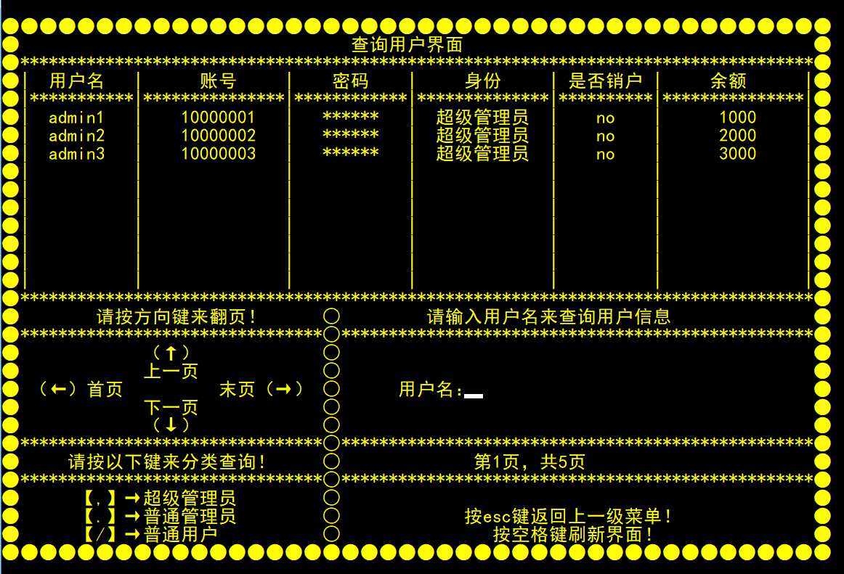进入某一种查询可以随时按上下左右方向键来翻页或选择回到首页或是末页。

**7.用户界面-余额查询**

可以查看自己当前账户的余额

输入1或2时会选择返回和退出

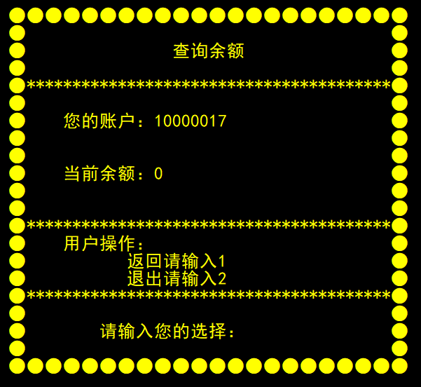

**8.用户界面-存款**

必须输入一个整百的数据存入自己账户

后台的账单也会增加相应的信息

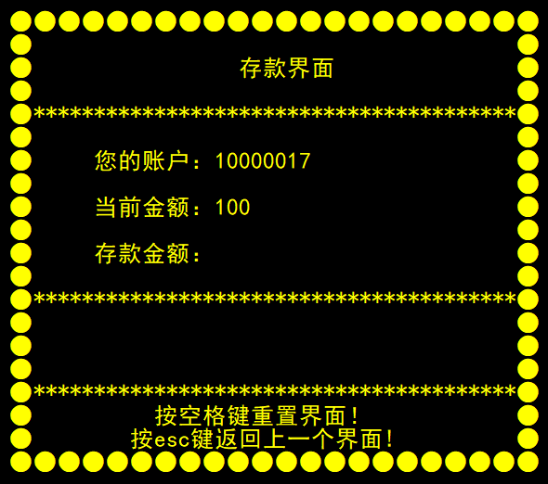

**9.用户界面-取款**

输入的取款金额需为整百的的且不能超过自己账户余额

后台的账单也会增加相应的信息

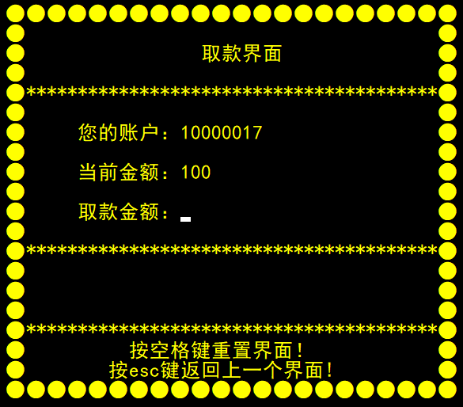

**10.用户界面-修改用户密码**

修改用户本身的密码，需要知道旧密码。且输入的新密码必须为6位

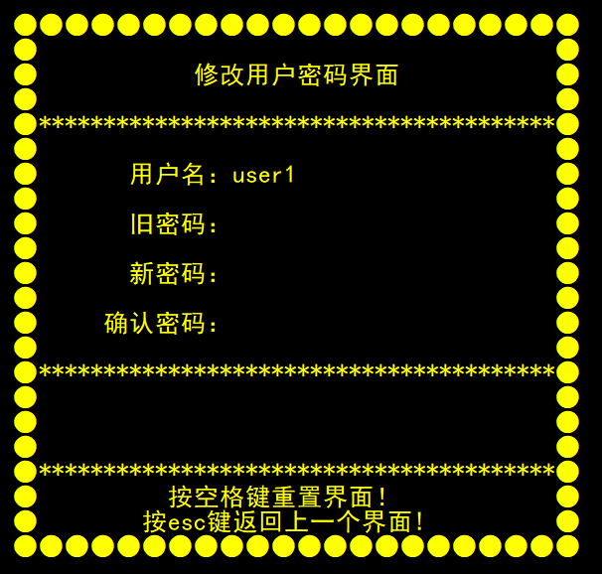

**11.用户界面-转账**

输入的转账账号必须存在，且不是管理员身份

输入转账的金额没有必须为整百，任意整数即可

后台的账单，双方都会增加相应的信息

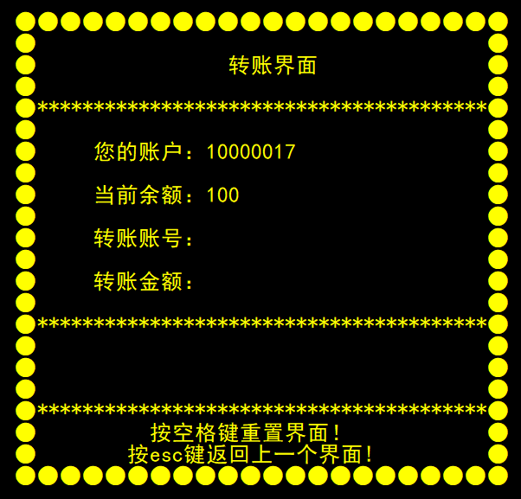

**12.用户界面-账单查询**

查询用户本身的交易信息

可通过上下键来翻页，通过左右键来选择回到首页或是末页

可以通过时间查询来控制表单信息

输入的时间格式必须为XXXX-XX-XX类型的

若想查询全部数据则按空格键刷新界面

